1) role de windows TO GO

2) 3 exemple des editions de windows

1…………

2…………

3…………

3) Une moyen entrepris veut installer une edition de windows 10 quelle est l'edition appropriée ? :

A _Windows 10 Famille

b _Windows 10 Professionnel

c _Windows 10 Entreprise

d _Windows 10 Éducation

Choisir la bonne reponse……

4) Un étudiant voulait installe un edition windows 10 pour suivre ses études et faire des recherches quelle est l'edition appropriée ? :

A _Windows 10 Famille

b _ Windows 10 Professionnel

c _Windows 10 Entreprise

d _Windows 10 Éducation

Choisir la bonne reponse……

5) 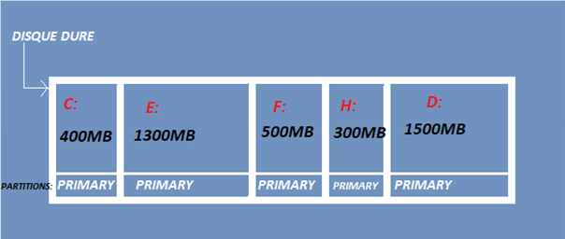

Quelle est le type de ce disque dur ? ……………

6) écrit les commandes pour créer la premiére et la duexieme partition.

7) C’est quoi un disque dynamique ?

……………………………………………………………………………..

8) Un personne à Windows 7 et il veut la version Windows 10 que peut faire ?

a : mise a niveau

b : mise a jour

c : pérsonalisé

9) répondre par vrai ou faux :

la migration qui fait la mise à niveau de Windows 10

V ou F :……

11) 3 exemple des types de déploiment de système d’exploitation WINDOWS10

1………………….. 2…………………. 3…………………..

12) quelle est l’outil qui Évaluer et atténuer les problèmes de compatibilité des applications ?

_ ……………………………